FINT-Betaling

FINT Betaling er en webapplikasjon som lar brukere opprette og sende fakturaer til studenter. Med FINT Betaling kan du enkelt velge individuelle studenter eller grupper av studenter, velge produktene som skal faktureres og sende fakturaen til et eksternt system.
I tillegg til å opprette og sende fakturaer, gir FINT Betaling også en måte å følge opp fakturaene dine på. Du kan se en liste over ventende fakturaer som ennå ikke er sendt, samt se historikken over fakturaer som er opprettet og sendt. Historikksiden inkluderer også eventuelle feil som kan ha oppstått under sendingen.

På bildet under vises hvordan flyten til en fakturering foregår.
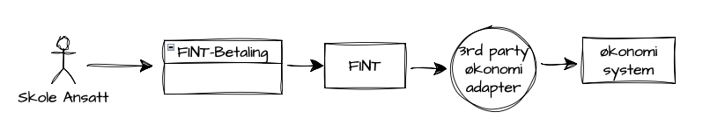

Fint-Betaling består av et brukergrensesnitt på nett, en backend løsning og en database der fakturaer blir lagret.

FINT-Betaling henter data om Skoler, Elever, MVA koder og varer fra FINT. Da kan man opprette fakturaer, og sende det tilbake til FINT. Fakturaene blir da tilgjengelig på https:://api.felleskomponent.no/okonomi/faktura/faktura

Integrasjonen mellom FINT Betaling og økonomi systemet foregår gjennom et adapter. Dette har to jobber. Den ene er å hente ut data om Fakturautsteder, Varer, og tidligere fakturaer og sender det over til FINT. Den andre er å overføre fakturaer fra FINT til økonomi systemet.

Den vil da få en av disse statusene:
- Ikke sendt: Ordren er opprettet i betaling, men ikke sendt til økonomi systemet.
- Sendt: Overføring til økonomi systemet pågår.
- Klar: Økonomi systemet har mottatt fakturaen.
- Fakturert: Faktura er fakturert.
- Betalt: Faktura er betalt.
- Kreditert: Fakturaen er kreditert.
- Oppdateringsfeil: Feil ved oppdatering.
- Feil fra økonomisystemet: Feil fra økonomi systemet. Trykk på symbolet for å se feilmeldingen.
- Feil ved sending: Feil vedoverføring til økonomi systemet. Trykk på symbolet for å se feilmeldingen.
- Generell feil: Feil uten kjent årsak.
- Kansellerte: Ordren er kanselert av bruker.

